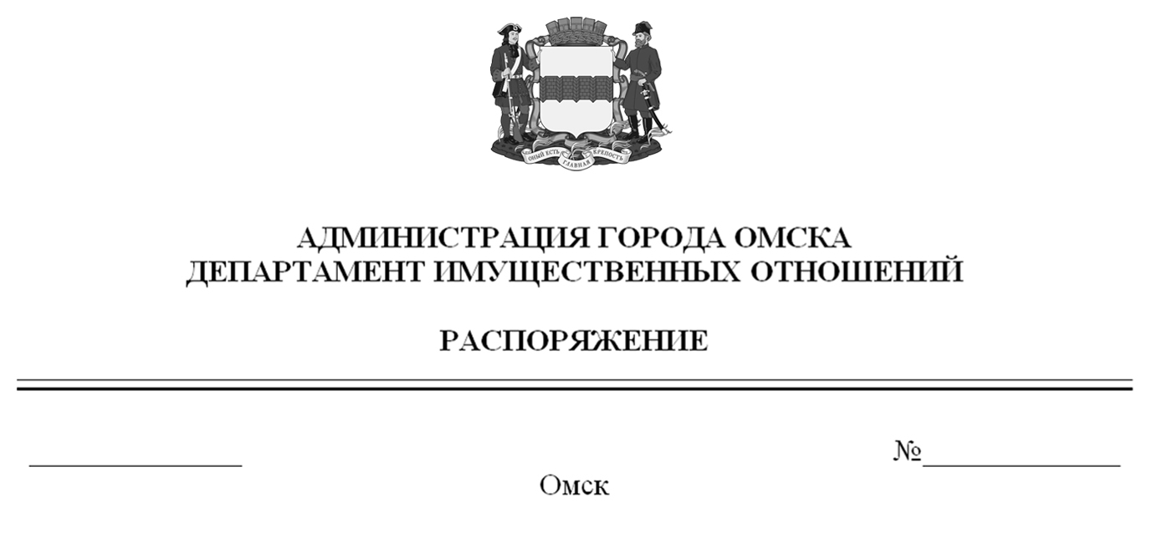

О выявлении правообладателей ранее учтенного объекта
недвижимости с кадастровым номером 55:36:090109:2482

В соответствии со статьей 69.1 Федерального закона «О государственной регистрации недвижимости», руководствуясь Положением о департаменте имущественных отношений Администрации города Омска, утвержденным Решением Омского городского Совета от 26 октября 2011 года № 452:
1. В отношении объекта недвижимости с кадастровым номером 55:36:090109:2482 – квартиры (далее – объект недвижимости) в качестве его правообладателей, владеющих объектом недвижимости на праве собственности, выявлены:
– Диннер Владимир Андреевич, ХХ.ХХ.ХХХХ года рождения, место рождения: ХХХХХХХХХХ, паспорт гражданина Российской Федерации серия ХХХХ № ХХХХХХ, выдан Отделом № 1 УФМС России по Омской обл.
в Центральном АО г. Омска, дата выдачи ХХ.ХХ.ХХХХ года, код подразделения ХХХ-ХХХ, СНИЛС ХХХХХХХХХХХ, зарегистрированный по адресу: ХХХХХХХ;
– Диннер Дмитрий Владимирович, ХХ.ХХ.ХХХХ года рождения, место рождения: ХХХХХХХХХХ, паспорт гражданина Российской Федерации серия ХХХХ № ХХХХХХ, выдан УВД № 1 ЦАО г. Омска, дата выдачи ХХ.ХХ.ХХХХ года,
код подразделения ХХХ-ХХХ, СНИЛС ХХХХХХХХХХХ, зарегистрированный
по адресу: ХХХХХХХХХХХХХХХХХХХХХХХХХХХХХХХХХХХХХХХХХХХХ;
– Диннер Игорь Владимирович, ХХ.ХХ.ХХХХ года рождения, место рождения: ХХХХХХХХХХ, паспорт гражданина Российской Федерации серия ХХХХ № ХХХХХХ, выдан Отделом № 1 УФМС России по Омской обл. в Центральном АО г. Омска, дата выдачи ХХ.ХХ.ХХХХ года, код подразделения ХХХ-ХХХ, СНИЛС ХХХХХХХХХХХ, зарегистрированный по адресу: ХХХХХХХХХХХХХХХХХХХ;
– Диннер Ольга Юрьевна, ХХ.ХХ.ХХХХ года рождения, место рождения:
ХХХХХХХХХХ, паспорт гражданина Российской Федерации серия ХХХХ
№ ХХХХХХ, выдан Отделом № 1 УФМС России по Омской обл. в Центральном АО г. Омска, дата выдачи ХХ.ХХ.ХХХХ года, код подразделения ХХХ-ХХХ, СНИЛС ХХХХХХХХХХХ, зарегистрированная по адресу: ХХХХХХХХХХХХХХХХХХХХ.
3. Право собственности Диннера Владимира Андреевича, Диннера Дмитрия Владимировича, Диннера Игоря Владимировича, Диннер Ольги Юрьевны на объект недвижимости подтверждается регистрационным удостоверением от ХХ.ХХ.ХХХХ года № Х-ХХХХХ, справкой от ХХ.ХХ.ХХХХ года № ХХХХХХХ, выданной бюджетным учреждением Омской области «Омский центр кадастровой оценки
и технической документации».
3. Здание, в котором расположен объект недвижимости, не прекратило существование, что подтверждается актом осмотра от 24 января 2025 года
№ 626.13849 согласно приложению к настоящему распоряжению.

Первый заместитель Мэра города Омска,
директор департамента Е.А. Романин

